Instruktion för användande av andningsskydd

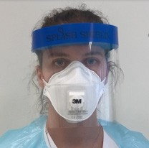
Andningsskydd (FFP2, FFP3) i kombination med
visir:
  - Forma näsbygeln genom att böja den lätt på mitten

  - Lägg masken i ena handen och vik ut den undre delen – forma till en kupa

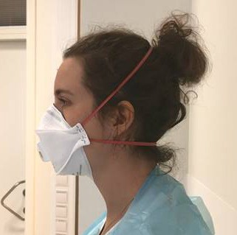
  - Ta tag i banden med andra handen

  - Placera masken över hakan och dra banden över huvudet (nedre bandet runt nacken)

  - Justera så att masken sluter tätt runt näsa, kind och haka, använd båda händerna

  - Test: Ta några djupa andetag och känn runt kanterna så att andningsskyddet inte läcker

